编译原理期末大作业实现文档

1. 总体介绍

1.1 词法分析器
词法分析器（Lexical Analyzer）是编译器的前端，它的主要任务是读取源代码字符流，并将其组织成有意义的序列——词法单元（Token）。
我们的C++代码实现了一个完整的词法分析器Lex_Analysis。采用了基于有限自动机（FA）的方法，首先定义了一个非确定性有限自动机（NFA），然后通过子集构造将其确定化为DFA，最后通过最小化过程得到一个最小确定性有限自动机。在这之后，实际的词法识别工作由这个高效的MinDFA驱动完成。
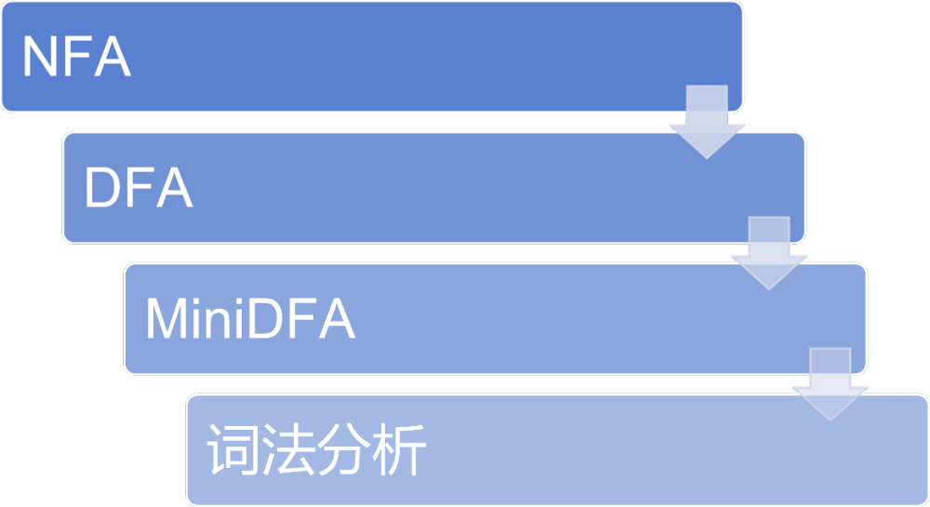

1.2 语法分析器
语法分析器（Parser）是编译器的核心组成部分之一，其主要任务是根据既定的语法规则，校验由词法分析器（Lexer）生成的记号流（Token Stream）是否符合编程语言的语法结构，并最终构建出程序的语法树或执行语义动作。
- 输入：来自词法分析器的记号序列（Token Stream）。
- 输出：分析成功的产生式序列（即规约过程）或清晰的语法错误信息。
具体的流程如下：
序号 | 流程 | 作用与输出
① | 构造 LR(0) 项目集规范族 | 定义分析器的状态集合，是后续构造分析表的基础。
② | FIRST 集合、FOLLOW 集合 | 计算非终结符可能的前驱和后继终结符集合。  -输出 FIRST 和 FOLLOW集合
③ | 构造 SLR 预测分析表 | 利用项目集和FOLLOW集合，生成用于指导分析的 ACTION 表和 GOTO 表。  -输出 SLR分析表
④ | 对待编译代码进行分析 | 使用分析表，通过移进-归约动作处理输入记号序列。  -输出规约的产生式序列
⑤ | 输出语法错误信息 | 当分析表指示Error时，提供当前记号和期望类型等诊断信息。

1.3 中间代码生成
中间代码生成器（IRGenerator）采用 Visitor 模式 遍历抽象语法树（AST），核心职责是将 C-- 语言结构转换为 LLVM 风格的 SSA 静态单赋值 中间表示。

主要实现点包括：
- 完备的类型系统支持： 实现了对 INT (i32)、FLOAT (float)、BOOL (i1) 和 VOID 类型的精确映射和管理。
- 全面浮点数支持： 在表达式求值中，实现了对浮点数字面量的解析，通过 IRBuilder 扩展专用浮点数指令（fadd, fcmp 等），并具备根据操作数类型动态调度整数或浮点数运算的能力。
- 函数和作用域管理：
  - 通过递归遍历 预注册所有函数签名，并在定义时创建 FunctionName_ENTRY 块。
  - 参数传递 机制采用在入口块 alloca/store 的方式，使参数行为与局部变量一致。
  - 支持全局变量 (GlobalVariable) 声明和局部变量的栈式作用域管理。
- 表达式与赋值： 实现了完整的表达式求值（包括优先级、类型转换和提升），以及对变量（包括全局和局部）的 load 和 store 赋值操作的准确生成。
- IR 输出规范： 生成过程负责模块初始化、自动添加标准库函数声明，并最终将 SSA 格式的 IR 代码格式化输出到 .ll 文件中。

2. 词法分析器lex

2.1 词法规则定义
c--语言的词法规则定义了以下类型的单词符号：
- 关键字（KW，不区分大小写）包括：
(1) int (2) void (3) return (4) const (5) main (6) float (7) if (8) else
- 运算符（OP）包括：
(9) + (10) - (11) * (12) / (13) % (14) = (15) > (16) < (17) == (18) <= (19) >= (20) != (21) && (22) ||
- 界符（SE）包括：
(23) ( (24) ) (25) { (26) } (27) ; (28) ,
- 标识符（IDN）定义与 C 语言保持相同，为字母、数字和下划线（_）组成的不以数字开头的串。
- 整数（INT）的定义与 C 语言类似，由数字串表示。
- 浮点数（FLOAT）的定义与 C 语言类似，由包含一个小数点的数字串表示。

2.2 实现过程

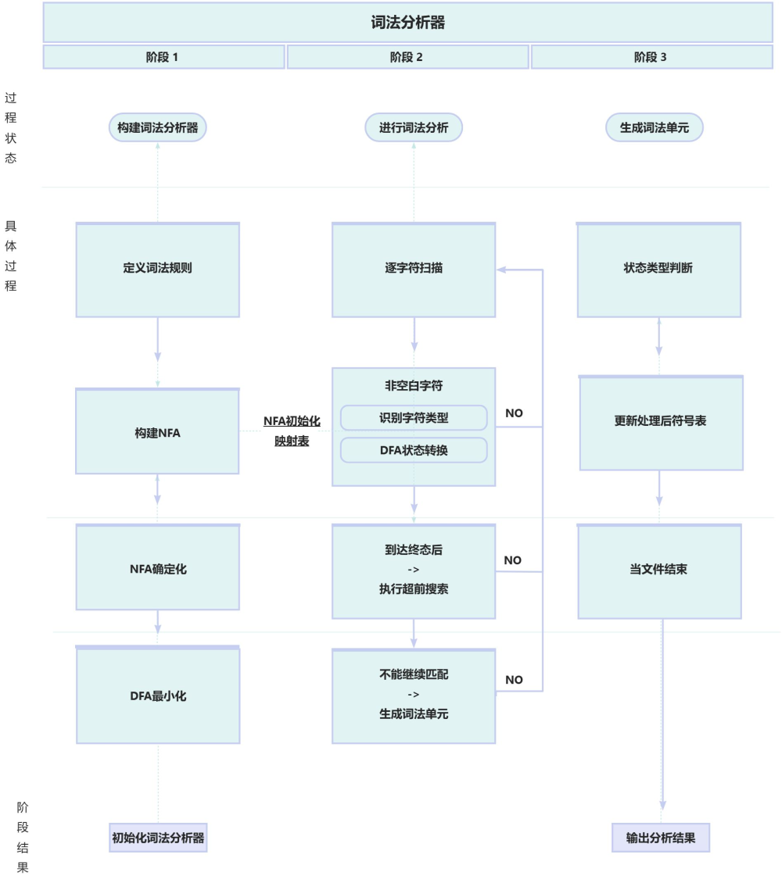2.2.1 实现思路
本词法分析器采用经典的编译原理方法，通过以下步骤实现：
1. 正则表达式到NFA：根据词法规则手动构建NFA
2. NFA确定化：将NFA转换为等价的DFA（消除ɛ转换）
3. DFA最小化：减少DFA的状态数量，提高识别效率
4. 词法分析：使用最小化后的DFA进行词法分析，识别单词并输出种别码

2.2.2 核心数据结构
- 转换映射结构（trans map）
用于表示有限自动机的状态转换关系：
typedef struct trans_map{
char rec; //接收的字符
int now; //当前状态
int next; //下一状态
} transform_map;
该结构体用于描述自动机的边：在状态 now 时接收字符 rec，转换到状态
next。
- 有限自动机结构（FA）
用于表示NFA、DFA和最小化DFA的通用数据结构：
typedef struct finite_automata{
vector<char> input_symbols; //可以输入的字符集
set<int> states; //状态集合
map<int, string> state_labels; //非终态的label是描述，终态的label是输出
set<transform_map> trans_map; //子集映射规则
set<int> start; //初始集
set<int> final; //终态集
} FA;
该结构体统一表示NFA和DFA，便于实现算法间的转换

2.2.3 符号表设计
1.预定义符号表（symbols table）
map<string, string> symbols_table = {
{"int","KW"},{"void","KW"},{"return","KW"},{"const","KW"},{"main","KW"},{"float","KW"},{"if","KW"},{"else","KW"},
{"+","OP"},{"-","OP"},{"*","OP"},{"/","OP"},{"%","OP"},{"=","OP"},{">","OP"},
{"<","OP"},{"==","OP"},{"<=","OP"},{">=","OP"},{"!=","OP"},{"&&","OP"},{"||","OP"},
{"(","SE"},{")","SE"},{"{","SE"},{"}","SE"},{";","SE"},{",","SE"}
};
2.处理后符号表（processed symbols table）
在词法分析过程中动态构建，记录已识别的单词及其种别码，用于后续的
语法分析和语义分析。

2.2.4 NFA初始状态定义
• 输入符号集：{’n’,’l’,’o’,’s’,’_’,’0’,’=’,’>’,’<’,’!’,’&’,’|’,’-’,’.’}
– ’n’：数字字符（0-9）
– ’l’：字母字符（a-z, A-Z）
– ’o’：单目运算符（+, -, *, /, %）
– ’s’：界符（(, ), {, }, ;, ,）
– 其他：特殊运算符的首字符
• 状态集合：包含20个状态（1-20）
• 起始状态：状态17
• 终态集合：{13, 14, 15, 16, 18, 20}
– 状态13：整数（INT）
– 状态14：界符（SE）
– 状态15：标识符或关键字（I&K）
– 状态16：运算符（OP）
– 状态18：运算符（OP）
– 状态20：浮点数（FLOAT）
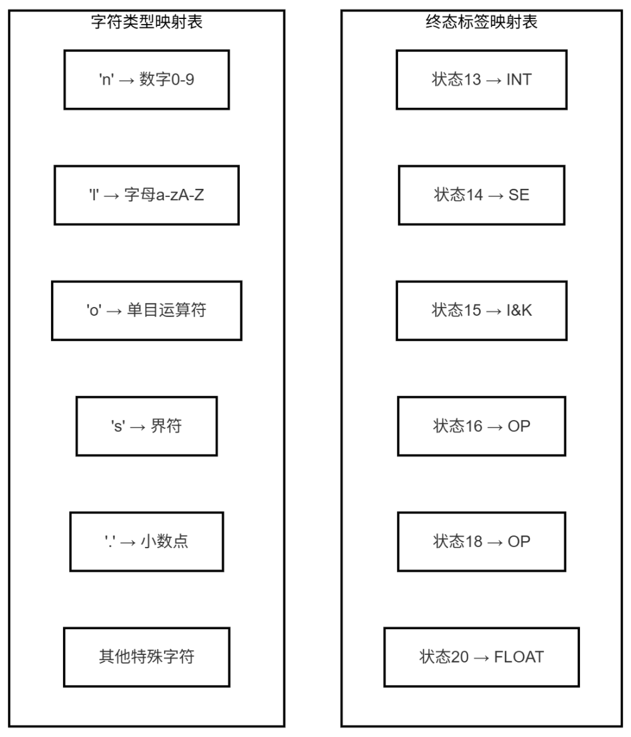

2.2.5 算法实现
- ɛ-闭包计算（getClosure）
功能：计算给定状态集合的ɛ-闭包，即通过ɛ转换能够到达的所有状态集
合。
算法描述：初始化闭包为当前状态集合，使用工作列表算法，遍历所有ɛ转
换，对于每个ɛ转换，如果当前状态匹配且目标状态不在闭包中，则加入闭包
和工作列表，重复直到工作列表为空。
时间复杂度：O(n 2 )，其中n为状态数量。
- 状态转换函数（getNextState）
功能：计算在给定输入字符下，从当前状态集合能够转换到的下一状态集
合。
算法描述：遍历当前状态集合中的每个状态，查找所有以该状态为起点、
接收给定字符的转换，收集所有目标状态，计算目标状态的ɛ-闭包并返回
- NFA确定化（NFAdeterminization）
功能：将非确定性有限自动机（NFA）转换为确定性有限自动机（DFA）。
算法描述（子集构造法）：
a.初始化：创建DFA对象，计算NFA起始状态的ɛ-闭包，作为DFA的起始 状态（状态1），将起始状态集合加入待处理队列
b.状态转换：从队列中取出一个状态集合，对于每个输入符号，计算下 一状态集合，如果下一状态集合未出现过，则创建新的DFA状态并加入
队列，检查新状态集合中是否包含NFA的终态，如果是则标记为DFA终态
c.终止条件：队列为空时，所有可达状态已处理完毕
关键特点：
• 使用 map<set<int>, int> 实现状态集合到DFA状态ID的映射
• 自动处理ɛ转换的消除
• 保留终态的标签信息，用于后续的词法分析
时间复杂度：O(2n × m)，其中n为NFA状态数，m为输入符号数。
- DFA最小化（minimize）
功能：最小化DFA，减少状态数量，提高识别效率。
算法描述：
a.状态分类： 将状态分为终态和非终态两类， 对于不同的终态类型
（如INT、FLOAT、SE、OP等），理论上应进一步细分，但本实现中将
所有终态归为一类
b.状态重映射：为每个状态分配新的连续ID ，非终态从0开始编号，终态接
续编号
c.转换规则更新：根据新的状态映射更新所有转换关系，更新起始状态和
终态集合，保留状态标签信息
注：本实现采用了简化的最小化算法，主要进行状态重编号。完整的DFA最
小化应使用划分细化算法（Partition Refinement），将不可区分状态合并。

2.3 词法分析流程
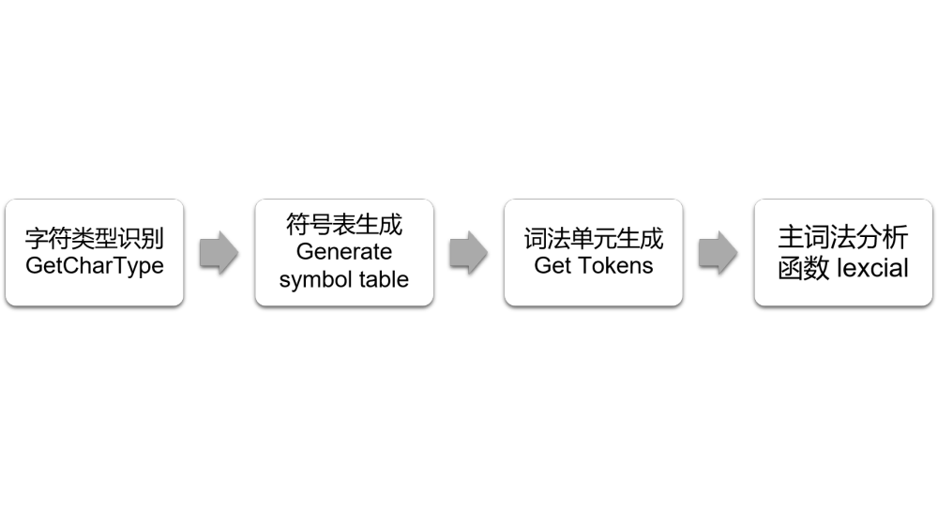

1.4.1 字符类型识别
功能：将源代码中的字符分类为词法分析器可识别的字符类型。
分类规则：
• ’n’：数字字符（0-9）
• ’l’：字母字符（a-z, A-Z）
• ’o’：单目运算符（+, -, *, /, %）
• ’s’：界符（(, ), {, }, ;, ,）
• ’.’：小数点（用于浮点数）
• 其他运算符首字符：’=’、’>’、’<’、’!’、’&’、’|’、’-’
错误处理：如果遇到小数点后不是数字的情况，输出错误信息并终止程序。

1.4.2 符号表生成
功能：在识别单词后，将其加入符号表，用于后续阶段使用。
处理规则：
• 整数、界符、运算符：直接使用DFA标签作为种别码
• 关键字：如果识别为标识符/关键字状态，且存在于预定义关键字表中，
标记为关键字
• 标识符：其他情况标记为标识符（IDN）

1.4.3 词法单元生成
功能：根据识别到的单词和状态，生成标准格式的词法单元输出。
输出格式：
• <INT, 值>：整数，输出实际数值
• <FLOAT, 值>：浮点数，输出实际数值
• <SE, 状态号>：界符，输出状态编号作为属性值
• <OP, 状态号>：运算符，输出状态编号作为属性值
• <KW, 状态号>：关键字，输出状态编号作为属性值
• <IDN, 标识符名>：标识符，输出标识符名称

1.4.4 主词法分析函数
功能：使用最小化后的DFA对源程序进行词法分析。
算法流程：
1. 文件读取：打开源文件和输出文件
2. 逐行处理：读取源代码的每一行
3. 字符扫描：跳过空白字符（空格、制表符），识别字符类型，根据当前状
态和输入字符查找转换规则，更新当前状态并累积字符到单词缓冲区
4. 超前搜索：当到达终态时，需要检查下一个字符是否仍能
继续识别，如果下一个字符不能继续当前识别，则输出当前单词，否则
继续识别，直到无法继续为止
5. 单词输出：生成词法单元并输出到终端和文件，更新符号表，重置状态
为起始状态，清空单词缓冲区
关键点：
• 状态机驱动：使用DFA的状态转换来驱动识别过程
• 超前搜索：解决最长匹配问题，确保正确识别如 ==、<= 等多字符运算符
• 错误处理：对于无法识别的字符序列，程序将无法找到匹配的转换规则，
自动停止识别

3. 语法分析器

3.1 语法规则定义
① 变量定义的声明（int a;）
② 变量定义的初始化（int a = 3;）
③ 常类型数据的声明和定义（const int a = 3;）
④ 变量赋值传递（已声明的情况）（a = 3;/a = b;）
⑤ 函数名称，返回值类型，函数内部建⽴初始基本块并插⼊返回指令（int add(...)）
⑥ 函数传⼊参数的创建，管理（int add(int a, int b)）
⑦ ⼆元运算表达式（加法和乘法），（int a = 3 + 4; int c = a * b;）
⑧ 单⽬运算符号和变量数值结合（+/-）（!0/ -3）
⑨ 复合运算表达式（多个⼀/⼆元表达式结合 a = (b + c) * d）
⑩ ⼤⼩⽐较（ >/ >=/ </ <=）
⑪ 双⽬运算符（|| && <= == !=）
C--文法规则：
编号 | 左部 (Left-Hand Side) | 右部 (Right-Hand Side)
1. | Program | compUnit ;
2. | compUnit | (decl | funcDef)* EOF ;
3. | decl | constDecl | varDecl ;
4. | constDecl | 'const' bType constDef (',' constDef)* ';'
5. | bType | 'int' | 'float' ;
6. | constDef | Ident '=' constInitVal ;
7. | constInitVal | constExp
8. | varDecl | bType varDef (',' varDef)* ';'
9. | varDef | Ident | Ident '=' initVal ;
10. | initVal | exp ;
11. | funcDef | funcType Ident '(' (funcFParams)? ')' block ;
12. | funcType | 'void' | 'int' ;
13. | funcFParams | funcFParam (',' funcFParam)* ;
14. | funcFParam | bType Ident ;
15. | block | '{' (blockItem)* '}' ;
16. | blockItem | decl | stmt ;
17. | stmt | lVal '=' exp ';' | (exp)? ';' | block | 'if' '(' cond ')' stmt ('else' stmt)? | 'return' (exp)? ';'
18. | exp | addExp ;
19. | cond | lOrExp ;
20. | lVal | Ident ;
21. | primaryExp | '(' exp ')' | lVal | number ;
22. | number | IntConst | floatConst ;
23. | unaryExp | primaryExp | Ident '(' (funcRParams)? ')' | unaryOp unaryExp ;
24. | unaryOp | '+' | '-' | '!' ;
25. | funcRParams | funcRParam (',' funcRParam)* ;
26. | funcRParam | exp ;
27. | mulExp | unaryExp | mulExp ('*' | '/' | '%') unaryExp ;
28. | addExp | mulExp | addExp ('+' | '-') mulExp ;
29. | relExp | addExp | relExp ('<' | '>' | '<=' | '>=') addExp ;
30. | eqExp | relExp | eqExp ('==' | '!=') relExp ;
31. | lAndExp | eqExp | lAndExp '&&' eqExp ;
32. | lOrExp | lAndExp | lOrExp '||' lAndExp ;
33. | constExp | addExp ;
34. | IntConst | [0-9]+ ;
35. | Ident | [a-zA-Z_][a-zA-Z_0-9]* ;
36. | floatConst | [0-9]+'.'[0-9]+

3.2 实现过程
本节将详细阐述如何根据已定义的 C-- 语言文法，通过构造 LR(0) 项目集、计算 FIRST/FOLLOW 集合，最终生成 SLR(1) 预测分析表，并实现对源代码的语法分析。

3.2.1 词法序列的解析和错误信息
- 文法预处理：EBNF → CFG
作业附录提供的是 EBNF 文法（包含 *、?、|、() 等扩展符号）。由于 SLR 分析只能处理纯 CFG 文法，因此需要将所有 EBNF 表达式展开为等价的 CFG 产生式。
主要修改点包括：
  - 规则 3、7：因 , 识别问题调整
  - 规则 10、11：针对 main 的 KW 处理方式导致冲突
  - 规则 17：原规则不支持括号中的逻辑/关系表达式 → 扩展产生式
- 词法到语法的 Token 输入格式
语法分析器首先读取词法分析器生成的 lex*.txt 文件，每个 Token 均以 <种别, 属性值> 的形式表示，例如：
VoID <KW,2>
MaIn <KW,5>
( <SE,23>
) <SE,24>
{ <SE,25>
@ <ERROR,1,28> // 错误信息 = 行号 + 列号
CoNsT <KW,4>
InT <KW,1>
_X1 <IDN,_X1>
= <OP,14>
42 <INT,42>
, <SE,28>
y <IDN,y>
语法分析器需要将这些 <种别, 属性> 映射为终结符名。
1.\text{Token} 映射:
此阶段将词法输出的 Token 转换为语法分析器可识别的终结符枚举类型。映射逻辑位于 Syntax/main.cpp，将 <种别,属性> 转换为如：
- KW_INT
- KW_MAIN
- OP_PLUS
- SE_SEMICN
- ID
- INT_CONST
- …
同时，程序会将处理信息写入 out.txt 以便调试。
终结符映射关系部分示例如下：
终结符名称 | 词法输出 <种别, 属性值> | 说明
ID | <IDN, 字符串> | 标识符
INT_CONST | <INT, 数值> | 整数
FLOAT_CONST | <FLOAT, 数值> | 浮点
KW_INT | <KW,1> | int
KW_VOID | <KW,2> | void
KW_RETURN | <KW,3> | return
KW_CONST | <KW,4> | const
KW_MAIN | <KW,5> | main
KW_FLOAT | <KW,6> | float
… | … | 其余 OP / SE 同理
2、错误处理（预处理）:
（1）如果lex传过来的有不合法的源输入，会有详细提示：
（2）对词法分析器标记为 <ERROR, 行号, 列号> 的 Token，语法分析器会：
- 记录错误位置用于最终输出
- 跳过该 Token，不中断语法分析流程
这样可以保证后续合法 Token 仍然参与语法分析，从而提升整体的容错能力与可读性。
例如：
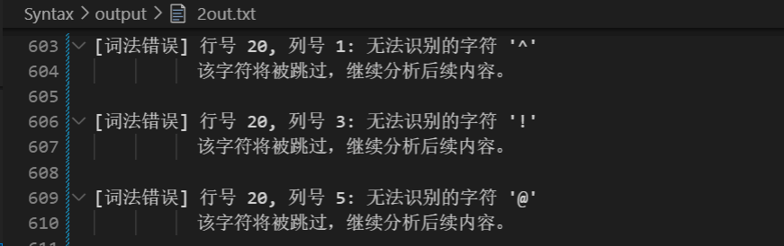

3.2.2 构造 LR(0)项⽬集规范族
LR(0) 项目集是 SLR(1) 分析表构造的基础， 本部分的主要逻辑集中实现于 SLRTable.cpp，负责根据产生式集构造 LR(0) 项目集规范族以及最终的 SLR(1) 分析表。
具体实现如下：
- LR(0) 项目（Item）结构
每个项目形如：
A→α⋅β
表示产生式 A→α⋅β 中，已经识别了 α，当前期望识别 β。
每个项目包含：
- pid：产生式编号
- dotPos：圆点（·）的位置
- right：产生式右部符号序列
这些信息共同刻画了自动机中的一个项目。
- Closure（闭包）函数：SLRTable::getClosure
核心思想：
如果项目集中包含：
A → α . B β
且圆点后的符号是非终结符 B，则必须将 B 的所有产生式以初始项目的形式加入：
B → . γ
算法特性：
- 使用不动点迭代，不断加入新项目直到集合不再变化。
- 每当遇到新的非终结符 B，就将其全部产生式加入闭包。
- 避免重复添加。
闭包操作确保当前状态能够完整覆盖所有可能的推导形式。
代码如下：
set<Item> SLRTable::getClosure(const set<Item>& I) {
set<Item> J = I;
bool changed = true;
while (changed) {
changed = false;
// 使用临时副本遍历，避免在遍历时插入导致迭代器失效
set<Item> currentItems = J;
for (const auto& item : currentItems) {
// item: A -> alpha . B beta
// prodId 是从 1 开始的，所以要 -1 才能取到 vector 中的产生式
const auto& prod = grammar->productions[item.prodId - 1];
// 如果圆点还没到最后
if (item.dotPos < prod.right.size()) {
int B = prod.right[item.dotPos]; // 圆点后的符号
// 如果 B 是非终结符，需要展开: B -> . gamma
if (!grammar->isTerminal(B) && B != SYM_EPSILON) {
for (const auto& subProd : grammar->productions) {
if (subProd.left == B) {
// 新项目: B -> . gamma (圆点在 0)
Item newItem = {subProd.id, 0};
// 如果是 A -> . eps，圆点其实还在 0，但逻辑上它已经可以归约了
// 这里我们只管加进去，归约逻辑在 buildTable 处理
if (J.find(newItem) == J.end()) {
J.insert(newItem);
changed = true;
}
}
}
}
}
}
}
return J;
}
- GoTo（状态转换）函数：SLRTable::getGoto
GoTo 用来描述 LR 自动机在读取某个符号 X 后，从状态 I 转移到状态 J。
对所有满足：
A → α . X β
的项目，将圆点右移，得到：
A → α X . β
这些新项目经过一次闭包运算后组成新状态 J。
GoTo 的实现步骤：
- 在状态 I 中查找 dot 后为 X 的项目
- 将 dot 右移生成新项目
- 对这些项目执行 Closure
- 若生成的新状态未出现过，则加入状态集
GoTo 描述了 LR(0) 自动机的所有状态转移。
代码如下：
et<Item> SLRTable::getGoto(const set<Item>& I, int symbol) {
set<Item> J;
for (const auto& item : I) {
const auto& prod = grammar->productions[item.prodId - 1];
// 检查圆点后的符号是否匹配 symbol
// item: A -> alpha . symbol beta
if (item.dotPos < prod.right.size()) {
int currentSym = prod.right[item.dotPos];
// 特殊处理 epsilon: 如果产生式是 A -> epsilon，它不接受任何符号移进
if (currentSym == SYM_EPSILON) continue;
if (currentSym == symbol) {
// 移进圆点: A -> alpha symbol . beta
J.insert({item.prodId, item.dotPos + 1});
}
}
}
return getClosure(J);
}
- 规范族构建：SLRTable::buildTable
构造过程从增广文法的初始项目开始：
S' → . S
初始状态 I0 = Closure(S' → . S)。
随后：
- 对每个状态
- 对每个可能的终结符与非终结符 X
- 调用 Goto(I, X)
若产生新状态，则加入项目集族。
整个过程类似 BFS 的增量构造。本项目最终生成了 132 个状态 的 LR(0) 项目集规范族，这些状态即构成 SLR(1) 分析表的核心结构。
部分代码如下：
void SLRTable::buildTable() {
// 3.1 初始化状态 I0
// 假设文法第 1 条是 Program -> CompUnit
set<Item> startItemSet;
startItemSet.insert({1, 0}); // Program -> . CompUnit
states.push_back(getClosure(startItemSet));
// 3.2 循环构造所有状态
int processedStateCount = 0;
while (processedStateCount < states.size()) {
int i = processedStateCount; // 当前处理的状态 ID
set<Item> I = states[i];
// 收集该状态下圆点后出现的所有符号 (终结符 + 非终结符)
set<int> nextSymbols;
for (const auto& item : I) {
const auto& prod = grammar->productions[item.prodId - 1];
if (item.dotPos < prod.right.size()) {
int sym = prod.right[item.dotPos];
if (sym != SYM_EPSILON) nextSymbols.insert(sym);
}
}
...

3.2.3 FIRST 集合&FOLLOW 集合
在构造 SLR(1) 分析表之前，必须先计算文法中所有非终结符的 FIRST 集合与 FOLLOW 集合。
- FIRST 集合
对于每个非终结符 A，FIRST(A) 包含所有能出现在 A 推导出的句型起始位置的终结符。FIRST 集用于判断在预测分析中遇到某个非终结符时，应选择哪条产生式。
- FOLLOW 集合
对于每个非终结符 A，FOLLOW(A) 包含所有可能紧跟在 A 后出现的终结符。在 SLR(1) 分析中，FOLLOW 集决定了对某个归约产生式可以在哪些 lookahead 下执行 Reduce 操作，因此对构造 ACTION 表至关重要。
我们的实现能够精确计算并输出这两个集合，以辅助验证文法的正确性和后续分析表的构造。
具体实现如下：

核心算法：不动点迭代法
由于文法可能包含左递归或链式间接递归，因此 FIRST / FOLLOW 无法一次求出，因此我们采用不动点迭代法：
- 初始化所有 FIRST / FOLLOW 集
- 扫描所有产生式
- 根据产生式推导规则更新集合
- 若集合有新增元素则继续迭代
- 集合稳定后停止
此算法能够保证最终得到的 FIRST / FOLLOW 集完全符合上下文无关文法规则。
部分代码如下
void GrammarAnalyzer::buildFirst() {
for (int i = 0; i < 100; i++) {
if (isTerminal(i)) firstSet[i].insert(i);
}
bool changed = true;
while (changed) {
changed = false;
for (const auto& prod : productions) {
int X = prod.left;
bool allDeriveEpsilon = true;
// 空产生式
if (prod.right.empty() || (prod.right.size() == 1 && prod.right[0] == SYM_EPSILON)) {
if (firstSet[X].find(SYM_EPSILON) == firstSet[X].end()) {
firstSet[X].insert(SYM_EPSILON);
changed = true;
}
continue;
}
for (int Y : prod.right) {
if (mergeSet(firstSet[X], firstSet[Y], true)) changed = true;
if (firstSet[Y].find(SYM_EPSILON) == firstSet[Y].end()) {
allDeriveEpsilon = false;
break;
}
}
if (allDeriveEpsilon) {
if (firstSet[X].find(SYM_EPSILON) == firstSet[X].end()) {
firstSet[X].insert(SYM_EPSILON);
changed = true;
}
}
}
}
}
void GrammarAnalyzer::buildFollow() {
// 1. 标准算法 (计算基础 FOLLOW 集)
followSet[NON_PROGRAM].insert(SYM_EOF);
bool changed = true;
while (changed) {
changed = false;
for (const auto& prod : productions) {
int A = prod.left;
const vector<int>& right = prod.right;
for (size_t i = 0; i < right.size(); i++) {
int B = right[i];
if (isTerminal(B) || B == SYM_EPSILON) continue;
bool betaIsNullable = true;
for (size_t j = i + 1; j < right.size(); j++) {
int beta = right[j];
if (mergeSet(followSet[B], firstSet[beta], true)) changed = true;
if (firstSet[beta].find(SYM_EPSILON) == firstSet[beta].end()) {
betaIsNullable = false;
break;
}
}
if (betaIsNullable) {
if (mergeSet(followSet[B], followSet[A], false)) changed = true;
}
}
}
}
}

调试
GrammarAnalyzer::printSets 会将最终集合输出到 *out.txt 便于调试。
===== FIRST SETS =====
Program : { eps int void const float }
CompUnit : { eps int void const float }
UnitList : { eps int void const float }
Unit : { int void const float }
Decl : { int const float }
ConstDecl : { const }
VarDecl : { int float }
ConstDefList : { ID }
BType : { int float }
ConstDef : { ID }
ConstInit : { ID INT FLOAT + - ( }
VarDefList : { ID }
VarDef : { ID }
InitVal : { ID INT FLOAT + - ( }
===== FOLLOW SETS =====
Program : { $ }
CompUnit : { $ }
UnitList : { $ int void const float }
Unit : { $ int void const float }
Decl : { $ ID INT FLOAT int void return const float if + - ( { } ; }
ConstDecl : { $ ID INT FLOAT int void return const float if + - ( { } ; }
VarDecl : { $ ID INT FLOAT int void return const float if + - ( { } ; }
ConstDefList : { ; }
BType : { ID main }
ConstDef : { ; , }
ConstInit : { ; , }
VarDefList : { ; }
VarDef : { ; , }
InitVal : { ; , }

3.2.4 构造 SLR 预测分析表
SLR 分析表由两部分组成：
- ACTION[i, t]：状态 i 遇到终结符 t 应采取的动作
- GOTO[i, A]：状态 i 归约出非终结符 A 后应转移到的状态
SLR 分析表的构造基于 LR(0) 项目集族（由 Closure / Goto 生成）以及FOLLOW 集。相关核心逻辑在 SLRTable::buildTable() 中。
ACTION 表：
定义了在当前状态 遇到终结符 时应采取的操作。
- Shift（移进）若项目中有 A → α . t β（t 为终结符），则设 ACTION[I, t] = Shift J，其中 J = GoTo(I, t)。
- Reduce（归约）对归约项目 A → α . 且 A 非增广文法的开始符号， ，对 FOLLOW(A) 中所有终结符 a 设为 Reduce A → α。
- Accept（接受）若状态含有增广项目 S' → Program .，则 ACTION[I, $] = Accept。
GOTO 表：
定义了在当前状态 归约出非终结符 时，分析器应转移到的下一个状态 ，填入 。
- GOTO[I, A] = GoTo(I, A) 的状态编号。
伪代码如下：
function BUILD_TABLE(states):
初始化 ACTION、GOTO 表
for 每个状态 I in states:
for 每个项目 item in I:
// 1. Shift 条目
if item 形如 A → α . t β (t 是终结符):
J = GOTO(I, t)
ACTION[I, t] = SHIFT(J)
// 2. Reduce 条目
if item 形如 A → α . (圆点在末尾):
若 A == 增广文法开始符号 S':
ACTION[I, $] = ACCEPT
否则:
for 每个 a ∈ FOLLOW(A):
ACTION[I, a] = REDUCE(A → α)
// 3. 对非终结符进行 GOTO 处理
for 每个非终结符 A:
J = GOTO(I, A)
若 J 非空:
GOTO[I, A] = J
If–Else 冲突解决（Shift-Reduce Conflict）
在典型文法中：
if (...) Stmt
if (...) Stmt else Stmt
会出现 shift/reduce 冲突（悬空的 else）。
而在SLR 的处理方式为：
- 始终优先 Shift
- 保证 else 总是和最近的 if 匹配
- 符合 C 系语言“最长匹配原则”

3.2.5 语法分析驱动程序与规约序列输出
语法分析的核心流程由 Parser.cpp 实现。该模块基于 SLR(1) 分析表驱动整个分析过程，结合状态栈、符号栈以及 Token 输入流，实现移进、归约、接受等动作。同时，我们还提供了完整、细粒度的调试输出，以便验证分析是否正确。

核心数据结构
我们实现了典型 SLR 语法分析所需的三大结构：
- 状态栈（State Stack）保存当前所处的 SLR 自动机状态。每次移进或归约都会更新该栈。
- 符号栈（Symbol Stack）存放文法符号（终结符/非终结符）。在归约操作中，该栈用于构建并组织 AST 节点，是语法树父子节点关系的基础。
- 输入 Token 流由词法分析输出并经过 Terminal 映射后的符号序列。解析器根据当前输入符号决定下一步动作。
这些结构共同构成 SLR 分析器的运行时状态机。

分析流程
SLR 分析流程如下：
- 初始化
  - 状态栈压入初始状态（通常为 0）
  - 符号栈清空
  - 指向第一个输入 Token
- 查表并执行 ACTION根据当前状态和当前输入符号，对应的操作可能是：
  - Shift：将当前符号与下一状态压入符号栈与状态栈
  - Reduce：
    - 根据产生式右部长度弹栈
    - 构建 AST 节点
    - 将产生式左部非终结符压回符号栈
    - 查 GOTO 表进入新状态
  - Accept：解析完成
  - Error：调用错误处理模块记录异常
- 调试输出每一步操作均记录在 out.txt 中，形成一张可追踪的 PARSING PROCESS 表。

调试输出（PARSING PROCESS）
我们的输出相比普通 SLR 实现更详细，包括：
- step（步骤编号）
- state（当前状态栈顶）
- input（当前输入符号）
- action（Shift / Reduce / Accept）
- reduce prod（在归约时输出产生式编号与内容）
示例如下：
================ PARSING PROCESS ================
Step State Input Action
1 0 int Reduce 4 (UnitList -> ...)
2 2 int Shift 3
3 3 main Reduce 12 (BType -> ...)
4 11 main Shift 16
5 16 ( Reduce 25 (FuncName -> ...)
6 19 ( Shift 28
7 28 ) Reduce 27 (OptFParams -> ...)

3.2.5.4 规约序列输出
为了更方便验证文法推导顺序，我们实现了 ReductionSequenceLogger。该组件会从 PARSING PROCESS 中自动提取所有归约步骤，并将规约序列输出至： syntax*.txt 文件。
部分输出如下：
1 unitList#int reduction
2 int#main move
3 bType#main reduction
4 main#( move
5 funcName#( reduction
该文件清晰展示了解析过程中使用的全部产生式顺序，有助于检查语法树构造是否正确。

3.2.6 语法分析树
AST 在自底向上的归约过程中逐步构造。基于清洗后的 token 序列（已忽略 ERROR token）生成，并作为中间代码（IR）构建的重要输入。

节点定义
SyntaxTree.h中主要结构 如下：
struct TreeNode {
int id; // 节点ID (唯一，用于调试)
int symbolId; // 符号 ID (GrammarAnalyzer 中的 SymbolType)
string text; // 文本内容 (对于终结符，如 "main", "10", "+")
int line; // 行号
vector<TreeNode*> children; // 子节点列表
// 构造函数
TreeNode(int sId, string txt, int ln)
: symbolId(sId), text(txt), line(ln) {
static int globalId = 0;
id = globalId++;
}
// 析构函数
~TreeNode() {
for (auto c : children) delete c;
}
};

构建步骤：
该步骤在每次 Reduce 时执行，
- 从符号栈中弹出产生式右部对应的节点。
- 创建产生式左部的父节点。
- 将刚弹出的子节点按顺序挂到父节点上。
- 将构造好的父节点重新压回栈中。
最终栈顶节点即为完整 AST。

输出格式
最终 AST 输出到 tree*.txt，以缩进格式展示结构。
示例结构：
Program
CompUnit
UnitList
Unit
FuncDef
BType
int (int)
FuncName
main (main)
...

解析AST 示例：
我们以 1out.txt 中解析 int a = 1, b = 2; 的这部分为例进行解读：
VarDecl <-- 顶层：这是一个“变量声明”结构
BType
int (int) <-- 类型是 int
VarDefList <-- 接下来是一个变量定义列表
VarDef <-- 第一个变量定义
ID (a) <-- 变量名 a
= (=) <-- 赋值号
InitVal <-- 初始值
Exp... <-- 经过层层表达式推导
Number
INT (1) <-- 值是 1
, (,) <-- 逗号分隔
VarDefList <-- 列表的递归部分（第二个变量）
VarDef
ID (b) <-- 变量名 b
= (=)
InitVal...
INT (2) <-- 值是 2
; (;) <-- 分号结束声明
```
解读方法：
- 缩进 = 层级每多一级缩进，就表示当前节点是上一级节点的子节点。（在代码处理时，只需按层级构建即可。）
- 非终结符（Non-Terminal）如 VarDecl, VarDef, Exp，代表语法结构（语句、表达式等）。
- 终结符（Terminal）以 符号名 (文本) 显示，如
  - int (int)
  - ID (a)
  - INT (1)它们对应源代码中真实出现的字，是 AST 的叶节点。
AST 的作用
这棵树表达的是程序的“语义结构”：
- 看到 VarDecl：编译器知道这里需要处理变量声明与内存分配。
- 看到表达式节点（如二元表达式）：编译器知道需要生成对应的运算 IR。
- 看到 FuncDef：意味着进入函数定义构建阶段。
AST 承上启下：语法分析 →（AST）→ 语义分析 / IR 生成

3.2.7 输出语法错误信息
在语法分析过程中，当遇到无法匹配的输入符号时，分析器会输出详细的错误报告，包括：
- 当前的分析状态
- 实际读到的符号
- 期望的终结符集合（来自 ACTION 表）
这些信息可以帮助快速定位并修复语法错误，尤其在调试语法规则或检查语法树构建逻辑时非常有用。
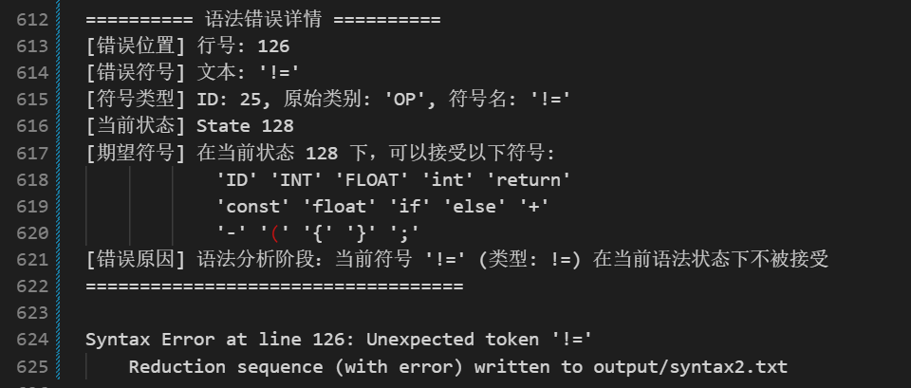

4. 中间代码生成
中间代码生成（IR Generation）是连接编译器前端（词法和语法分析）与后端（优化和目标代码生成）的关键环节。本项目采用 LLVM IR (Intermediate Representation) 作为中间代码， 并通过自定义的 IR 数据结构和生成器，实现了从抽象语法树（AST）到 SSA (Static Single Assignment) 形式 IR 的高效转换。

4.1 架构与实现概述

4.1.1 模块与文件结构
中间代码生成器的实现位于 complie_ir 目录下，采用 C++ 面向对象方式构建，模仿了 LLVM 的核心组件结构。
文件/目录 | 作用 | 核心功能
include/ | IR 数据结构定义 | Module.h, Function.h, Instruction.h, BasicBlock.h, Type.h 等，构成了 IR 的内存表示。
IRGenerator.h/cpp | 核心生成器 | 负责遍历 AST，管理符号表，并调用 IRBuilder 生成指令（约 1258 行）。
IRBuilder.h | 指令构建器 | 提供了便捷的方法来创建 IR 指令，例如 create_alloca, create_add, create_br 等。
IRmain.cpp | 主入口 | 加载语法树文件，初始化 IRGenerator，并输出最终的 .ll 文件。

4.1.2 Visitor 模式驱动的生成流程
IRGenerator 类是生成器核心，它通过Visitor 模式遍历 AST：
- 预处理：首先通过 registerFunctions() 遍历 AST 注册所有函数签名及其参数类型，构建函数表。
void IRGenerator::registerFunctions(TreeNode *node) {
// 遍历语法树，找到所有函数定义
// 注册函数签名（返回类型、参数类型）
}
void IRGenerator::registerFunctionDef(TreeNode *node) {
// 解析函数返回类型
// 解析函数名和参数
// 创建 Function 对象
// 存入 functions_ 映射表
}
```
- AST 遍历：针对不同类型的语法节点（Decl、Stmt、Exp 等），调用对应的 visit*() 或 eval*() 函数。
- IR 构造：在 visit 或 eval 过程中，利用 IRBuilder 将 C-- 语言的语义精确转换为 SSA 形式的 LLVM IR 指令序列，并插入到当前基本块中。
- IR 输出：最终调用 module_->print() 将内存中的 Module 对象格式化输出为标准的 .ll 文本文件。

4.2 符号表与作用域管理
为正确处理变量的词法作用域和生命周期，本项目实现了完备的栈式作用域管理：
- 局部作用域栈 (scopeStack_)：采用栈结构管理局部变量的作用域。每进入一个代码块（Block）或函数体，即调用 pushScope() 创建新的作用域。
void IRGenerator::pushScope() {
scopeStack_.push_back({});
}
void IRGenerator::popScope() {
if (!scopeStack_.empty()) {
scopeStack_.pop_back();
}
}
- 变量查找：lookupVar() 函数严格遵循作用域规则：从当前作用域开始，向上层逐级查找，最后查找全局变量表 (globalVars_)。
IRGenerator::VarInfo *IRGenerator::lookupVar(const std::string &name) {
// 从当前作用域向上查找
// 最后查找全局变量
}
- 局部变量分配：所有局部变量（包括函数参数）均在函数入口基本块 (main_ENTRY) 中通过 alloca 指令分配栈空间。后续的变量读写（左值/右值操作）都转化为 load/store 指令，从而将局部变量的使用建模为内存操作，符合 SSA IR 的构建需求。
define i32 @main() {
main_ENTRY:
%op1 = alloca i32
store i32 1, i32* %op1
...
}

4.3 关键语句与表达式的实现

4.3.1 控制流语句（If-Else）
控制流语句严格按照 LLVM 的 控制流图 (CFG) 结构实现：
- If-Else 结构：
  - 标签管理：使用全局计数器 (ifLabelCounter_) 为嵌套的 If-Else 结构生成唯一的 Then、Else 和 Merge 基本块标签（例如 if_then1, if_else1, if_merge1）。
int ifLabelCounter_ = 0; // 用于生成唯一的if-else标签名
  - 条件分支：首先将条件表达式求值为布尔值（i1 类型），然后生成 br i1 <cond>, label <Then>, label <Else/Merge> 条件跳转指令。
  - 合并块：Then 块和 Else 块的末尾均使用无条件跳转 br label <Merge> 指令，确保控制流最终汇聚到 if_merge 块。
int labelId = ifLabelCounter_++;
std::string thenLabel = "if_then" + std::to_string(labelId);
std::string elseLabel = hasElse ? ("if_else" + std::to_string(labelId)) : "";
std::string mergeLabel = "if_merge" + std::to_string(labelId);
- 基本块管理：正确设置当前基本块的终止状态，并在 Then/Else 块的末尾，使用无条件跳转 br label <Merge> 指令跳转到合并块。
- Return 语句：
返回类型匹配：
  - 如果 currentReturnType_ 为 VOID，生成 create_void_ret()。
  - 如果有返回值：
    - 空返回值处理：如果函数期望 INT 返回值但 return 语句未提供值，则默认返回整数 0。
    - 类型提升：如果返回表达式是 BOOL 且函数期望 INT，则调用 castBoolToInt 进行类型提升。
    - 类型不匹配：严格检查最终返回值的类型是否与 currentReturnType_ 匹配，否则抛出运行时错误。
代码如下：
void IRGenerator::visitStmt(TreeNode *node) {
// 赋值语句：lVal = exp
// 块语句：block
// 表达式语句：exp;
// return 语句：return exp;
// if-else 语句：if (cond) stmt [else stmt]
}
void IRGenerator::finalizeCurrentFunction() {
// 如果当前没有函数，直接返回
if (!currentFunction_) return;
// 获取当前插入点所在基本块
bb = builder_->get_insert_block();
// 如果基本块不存在或已终止，直接返回
if (!bb || blockTerminated(bb)) return;
// 根据函数返回类型生成返回语句
if (currentReturnType_ == VOID)
return; // void 函数：return;
else if (currentReturnType_ == INT)
return 0; // int 函数：return 0;
else if (currentReturnType_ == FLOAT)
return 0.0; // float 函数：return 0.0;
}

4.3.2 表达式求值
所有表达式求值函数（如 evalLOr, evalAdd 等）采用递归下降的方式，并返回一个包含 IR 值对象 (Value*) 和类型 (ValueKind) 的 ExprValue 结构。
- 算术/逻辑运算：运算函数根据运算符优先级（LOr → LAnd → Eq → Rel → Add → Mul → Unary → Primary）进行递归调用。根据操作数类型，智能地选择整数运算（add, sub, sdiv, srem）或浮点数运算（fadd, fsub）。
  - 支持的算术表达式函数：evalAdd(), evalMul(), evalUnary() - 处理 +, -, *, /, % 运算。
  - 支持的关系/逻辑表达式函数：evalRel(), evalEq() - 处理 >, <, >=, <=, ==, != 比较；evalLAnd(), evalLOr() - 处理 &&, || 逻辑运算。
部分代码逻辑如下：
IRGenerator::ExprValue IRGenerator::evalLOr(TreeNode *node) {
// 处理 || 运算符
// 使用整数加法 + 比较实现逻辑或
}
IRGenerator::ExprValue IRGenerator::evalRel(TreeNode *node) {
// 处理 <, >, <=, >= 运算符
// 支持整数和浮点数比较
}
- 左值与右值：evalLVal() 负责左值求值，通过符号表获取变量的内存地址，并使用 create_load 指令加载出值作为右值结果。
IRGenerator::ExprValue IRGenerator::evalPrimary(TreeNode *node) {
// 处理括号表达式：(exp)
// 处理左值：lVal
// 处理数字字面量：整数、浮点数
}
IRGenerator::ExprValue IRGenerator::evalLVal(TreeNode *node) {
// 查找变量（局部或全局）
// 加载变量值
}
- 类型转换：实现了 ensureInt(), ensureBool(), castBoolToInt() 等函数，用于处理布尔值可以通过 zext 转换为整数（用于逻辑运算的结果），以及浮点数运算前的隐式或显式类型转换。

4.4 类型系统

4.4.1 类型系统核心
我们在 Type 模块中进行了扩展，支持将 C-- 的数据类型精确映射到 LLVM IR 类型：
- ValueKind::INT：对应 LLVM 32位整数 (i32)。
- ValueKind::FLOAT：对应 LLVM 单精度浮点数 (float)。
- ValueKind::BOOL：对应 LLVM 1位布尔值 (i1)，专用于条件判断。
- ValueKind::VOID：空类型，用于无返回值的函数。

4.4.2 浮点数运算与比较
为支持浮点计算，我们确保了从解析到指令生成的完整链条：
- 字面量处理：实现了对浮点数字面量的正确解析，并将其构造为 ConstantFloat 对象。
/*!
*@brief 常量浮点型
*/
class ConstantFloat : public Constant {
private:
float value_; /// 初始值
public:
ConstantFloat(Type *ty, float val) : Constant(ty, "", 0), value_(val) {}
float get_value() const { return value_; }
static ConstantFloat *get(float val, Module *m);
std::string print() override;
};
- 指令覆盖：IRBuilder 扩展了一系列专用浮点数算术指令，包括 create_fadd、create_fsub、create_fmul 和 create_fdiv。
- 动态调度：IRGenerator 在处理表达式时，能够根据操作数的具体类型动态选择使用整数运算（add, mul）还是浮点数运算（fadd, fmul）。
- 浮点数比较：实现了所有关系 (<, >, <=, >=) 和相等 (==, !=) 比较的浮点数版本，全部采用 LLVM 的 fcmp 系列指令。
部分代码如下：
...
} else if (lhs.type == ValueKind::FLOAT) {
switch (op) {
case SYM_OP_LT:
cmp = builder_->create_fcmp_lt(lhs.value, rhs.value);
break;
case SYM_OP_GT:
cmp = builder_->create_fcmp_gt(lhs.value, rhs.value);
break;
// ... 其他比较运算符
}
}

4.5 函数与全局变量机制

4.5.1 函数的注册与调用流程
我们构建了严谨的函数处理流程，确保了跨基本块和作用域的正确性：
- 函数注册 (registerFunctions, registerFunctionDef)：
  - 遍历：registerFunctions 递归遍历 AST，找到所有 NON_FUNCDEF 节点。
  - 签名构建：registerFunctionDef 负责解析返回类型 (FuncType/BType)、函数名和参数列表 (collectFuncParams)，构建 FunctionType 和 Function 对象。
  - 错误检查：检查是否存在函数重定义。
void IRGenerator::registerFunctions(TreeNode *node) {
if (!node) {
return;
}
if (node->symbolId == NON_FUNCDEF) {
registerFunctionDef(node);
return;
}
for (auto *child : node->children) {
registerFunctions(child);
}
}
void IRGenerator::registerFunctionDef(TreeNode *node) {
if (!node || node->children.size() < 6) {
return;
}
size_t cursor = 0;
ValueKind retKind = ValueKind::VOID;
if (node->children[cursor]->symbolId == NON_FUNCTYPE) {
retKind = ValueKind::VOID;
} else {
retKind = parseBType(node->children[cursor]);
}
...
}
- 函数定义 (visitFuncDef)：
  - 入口块：创建命名为 FuncName_ENTRY 的入口基本块，并将 IRBuilder 指针设置到此块。
  - 参数处理：遍历 Function 的参数，为每个参数在入口块分配栈空间 (alloca)，并使用 store 指令将传入的参数值存入该栈空间，实现参数的局部变量化。
  - 返回类型检查：检查函数实现时声明的返回类型与注册时的类型是否一致。
  - 终止：函数体访问完毕后，调用 finalizeCurrentFunction() 进行最终处理。
void IRGenerator::visitFuncDef(TreeNode *node) {
if (!node || node->children.size() < 6) {
return;
}
size_t cursor = 0;
ValueKind retKind = ValueKind::VOID;
if (node->children[cursor]->symbolId == NON_FUNCTYPE) {
retKind = ValueKind::VOID;
} else {
retKind = parseBType(node->children[cursor]);
}
cursor++;
auto *nameNode = node->children[cursor++];
std::string funcName = parseIdent(nameNode);
if (funcName.empty() && !nameNode->children.empty() &&
nameNode->children[0]->symbolId == SYM_KW_MAIN) {
funcName = "main";
}
...
- 函数调用：在表达式求值 (evalUnary()) 阶段，通过 create_call 指令生成函数调用，并将参数值作为操作数传递。此机制天然支持包括 标准库函数 在内的所有函数调用。

4.5.2 全局变量的生命周期管理
全局变量的声明和访问在整个模块级别进行处理：
- 声明：visitDecl() 在识别到全局作用域的变量声明时，创建 GlobalVariable 对象。
void IRGenerator::visitDecl(TreeNode *node, bool isGlobal) {
if (!node || node->children.empty()) {
return;
}
if (node->children[0]->symbolId == NON_CONSTDECL) {
visitConstDecl(node->children[0], isGlobal);
} else if (node->children[0]->symbolId == NON_VARDECL) {
visitVarDecl(node->children[0], isGlobal);
}
}
- 访问与赋值：
  - 取值：evalLVal() 负责识别全局变量，并直接使用其全局地址进行操作。
IRGenerator::ExprValue IRGenerator::evalLVal(TreeNode *node) {
// 1. 识别变量
// 2. 错误检查 (未定义)
// 3. 值加载 (生成 load 指令)
如果 info 是 全局变量 (info.isGlobal):
// 确保地址类型正确 (针对 LLVM GlobalVariable)
如果 info.address 不是指针类型:
抛出 "全局变量地址类型错误"
// 获取指针指向的元素类型
elementType = info.address.获取指针元素类型
loaded_value = IRBuilder.生成 load 指令(elementType, info.address)
否则 (是局部变量):
// 局部变量 (alloca 指令返回的地址)
loaded_value = IRBuilder.生成 load 指令(info.address)
// 4. 返回结果
}
  - 赋值：handleAssignment() 则处理针对全局变量的赋值操作。
void IRGenerator::handleAssignment(TreeNode *lvalNode, ExprValue rhs) {
// 1. 识别左值变量
// 2. 约束和类型检查
如果 info 为空:
抛出 "未定义标识符: " + name 错误
如果 info 是 常量 (info.isConst):
抛出 "不能给常量 " + name + " 赋值"
// 3. 类型提升 (BOOL -> INT)
如果 变量类型(info.type) 是 INT 且 右值类型(rhs.type) 是 BOOL:
rhs = 调用 castBoolToInt(rhs) 进行提升
// 4. 最终类型匹配检查
如果 变量类型(info.type) 不等于 右值类型(rhs.type):
抛出 "赋值类型不匹配: " + name + " 错误
// 5. 地址检查 (针对全局变量)
如果 info 是 全局变量 (info.isGlobal):
// 仅检查地址类型是否正确 (GlobalVariable 必须是指针)
如果 info.address 不是指针类型:
抛出 "全局变量地址类型错误"
// 6. 存储操作 (生成 store 指令)
}

4.6 LLVM IR 的生成与验证

4.6.1 LLVM IR 输出规范
我们利用自定义的 Module 类，生成完全符合 LLVM IR 规范的中间代码：
- 模块初始化：创建 Module 对象，设置其 ModuleID 和 source_filename。
- 环境准备：自动添加所有必要的 标准库函数声明（如 getint, putch 等），确保链接正确。
- 指令生成：IRBuilder 负责生成指令，Module 自动维护 SSA 格式的指令编号（%op编号）。
- 格式化：调用 module_->print() 方法，将内存中的 IR 结构输出为格式化的 .ll 文本文件。
- 核心入口：整个 IR 生成过程由 IRGenerator::generate() 函数启动。

4.6.2 实现细节与调试支持
- 错误处理：采用 C++ 异常处理机制，确保在生成过程中遇到语法或语义错误时，能够及时捕获并抛出异常。
- 调试支持：在关键逻辑步骤中嵌入了调试输出，便于追踪 IR 生成过程中的控制流和值传递（可通过注释关闭）。

5.分工实验总结

5.1 小组分工
成员 | 角色 | 分工
陈宇泽 | 组员 | 负责完成中间代码生成
刘婧宇 | 组员 | 负责撰写测试文档
杨晓越 | 组员 | 负责撰写整体实现文档
任晓华 | 组长 | 负责完成编译器前端（词法-语法），设计跑通测试用例

5.2 总体成果回顾
本次编译原理大作业成功实现了 C-- 语言子集的编译器前端工具链，包括词法分析器、语法分析器框架和基于 LLVM IR 的中间代码生成器。整个项目展示了从源程序到结构化抽象语法树（AST），再到低级中间表示（IR）的完整转换过程。
- 词法分析器（Lex）：严格遵循自动机理论，完成了从正则表达式到 NFA、DFA，再到最小化 DFA 的全套实现，确保了词法单元（Token）序列的准确生成，为后续阶段奠定了坚实基础。
- 语法分析器（Syntax）：采用了 SLR(1) 分析法。完成了文法的 CFG 转换、FIRST/FOLLOW 集合的计算、以及语法树（AST）的数据结构定义和构建。驱动程序能够输出详细的规约序列和 AST 结构，为中间代码生成提供了结构化输入。
- 中间代码生成器（IRGenerator）：实现了项目的核心目标之一。基于 Visitor 模式成功遍历 AST，并结合精确的符号表管理和作用域堆栈，生成了符合 LLVM SSA 规范的中间代码，特别是对 if-else 等控制流的处理达到了设计要求。

5.3 核心突破与亮点
- IR 生成的复杂语义映射：成功将 C-- 语言中的高层语义（如变量声明、表达式求值、条件分支）映射为 LLVM IR 中的低层指令（alloca, load, store, icmp, br 等）。这一过程深化了对现代编译器中间表示和优化基础的理解。
- 语法分析集的稳健计算：在语法分析阶段，通过采用不动点迭代法计算 FIRST 集和 FOLLOW 集，有效避免了在处理左递归文法时可能出现的死循环问题，保障了分析集合计算的正确性和稳定性。
- 结构化调试输出：为了应对编译器前端复杂的调试需求，我们设计了详细的 PARSING PROCESS 日志输出，包含了状态、输入符号和精确的动作（移进/规约），极大地提高了定位词法、语法和规约错误问题的效率。

